Requerimiento

Número: 108445

RAYEN

Santiago, Enero 2016

|  |  |  |  |
| --- | --- | --- | --- |
| **Aprobación del Documento** | | | |
| **Sec.** | **Secuencia de Pasos** | **Fecha** | **Responsable** |
| *1* | ***Validación Desarrollador*** | *26-08-2016* | *Víctor Coronado* |
| *2* | ***Validación de Pares*** |  |  |
| *3* | ***Validación con Analista Desarrollo*** |  |  |
| *4* | ***Validación QA*** |  |  |
| *5* | ***Validación Analista Mantenimiento*** |  |  |

|  |  |  |  |  |  |
| --- | --- | --- | --- | --- | --- |
| **Evolución del documento** | | | | | |
| **Versión** | **Nro. de revisión** | **Preparado por** | **Revisado por** | **Estado(2)** | **Observaciones** |
| *1.0* | *1* | *AJP* |  |  | *Versión Original 25-01-2016* |
| *1.0* | *2* | *VCA* |  |  | *Nueva versión, se agregó solución.* |
| *1.0* | *3* |  |  |  |  |
| *1.2* | *4* |  |  |  |  |
| *1.2* | *5* |  |  |  |  |
| *1.3* | *6* |  |  |  |  |

1. **Aprobado – Pendiente**

Tabla de contenidos

Origen: 4

Nodo involucrado: 4

Requerimiento: 4

Receptor: 5

Documento Adjunto: 5

Análisis de Impacto: 5

Solución: 5

Imágenes: 6

Detalle Técnico: 6

Script de Comprobación y corrección de Data: 6

Pruebas Unitarias: 6

Validación de Pares: 7

Control de Cambios: 8

Anexo: 8

## Origen:

Sistema de Solicitudes

## Nodo involucrado:

Hospital Florence Vargas

## Requerimiento:

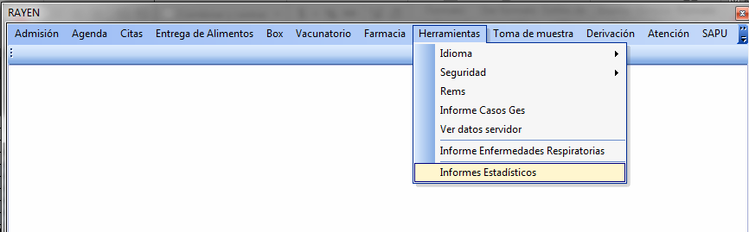

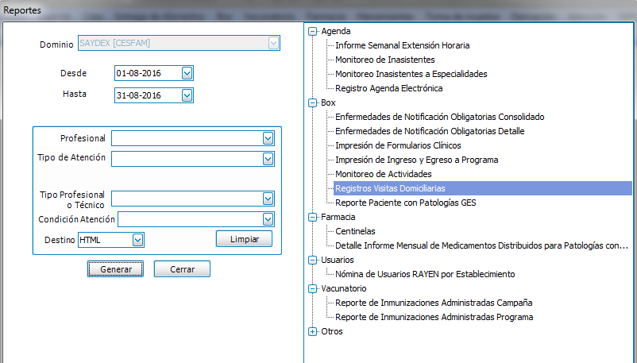

Buenas tardes, informo que al obtener el informe "Registros visitas domiciliarias" en informes estadísticos desde el 01 de Enero a la fecha, me he percatado que no aparece una visita realizada el día 15 de enero.

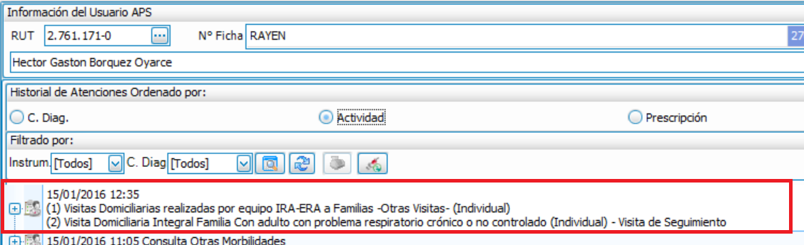

**Análisis:**

Se debe corregir SP REP0060 de Informe de visitas domiciliarias, ya que no está actualizado.

Este SP debiese contar las actividades de visita domiciliaria del REM 26 (evaluar si se seguirán contando éstas o el total de actividades de tipo visita domiciliaria)

En la actualidad se están contabilizando actividades donde más del 50% de ellas están inactivas.

## Receptor:

Andrea Jiménez

## Documento Adjunto:

## Análisis de Impacto:

## Solución:

Se ha revisado el Requerimiento y efectivamente ambas Actividades declaradas como no aparecidas en el Reporte NO se están contando dentro de la query del Reporte, si realizamos una query a:

select id, NOMBRE from ACT_ACTIVIDAD where ELIMINADO = 0 and id in (8141, 9832)

Nos entrega:

id NOMBRE

8141 Visitas Domiciliarias realizadas por equipo IRA-ERA a Familias -Otras Visitas- (Individual)

9832 Visita Domiciliaria Integral Familia Con adulto con problema respiratorio crónico o no controlado (Individual) - Visita de Seguimiento

Estas actividades no están siendo contadas dentro del procedimiento almacenado REP0060, el siguiente extracto lo demuestra…

(SELECT ID FROM DBO.OBTENER_ID('7508;7509;7510;7511;7513;7514;7515;7516;7517;7518;7519;7520;7521;7522;7523;7524;7525;7526;7527;7528;'+

'7529;7530;7531;7532;7533;7534;7535;7536;7537;7538;7539;7540;7541;7542;7543;7544;7545;7546;7547;7548;'+

'7549;7550;7551;7552;7553;7554;7555;7556;7557;7558;7559;7560;7561;7562;7563;7564;7565;7566;7567;7568;'+

'7711;7712;7713;7714;7715;7716;7719;7720;7721;7722;7774;7775;7776;7777;7803;7804;7819;7820;7821;7822;'+

'7823;7824;7825;7826;7827;7828')) IDS ON IDS.ID = ACT.ID

Por lo tanto se agregó al arreglo de IDS, los ids faltantes, en este caso 8141 y 9832.

**RESPECTO de la homologación o revisión de los elementos ACTIVOS y lo relacionado al REM26, esto será evaluado con Servicios, para efecto del Requerimiento SERVICIOS manifestó que se agregaran por lo pronto los IDS faltantes.**

## Imágenes:

## Detalle Técnico:

## Script de Comprobación y corrección de Data:

## Pruebas Unitarias:

|  |  |  |
| --- | --- | --- |
| **Validador** | **Ambiente** | **Fecha** |
|  | | |
| [[NOMBRE DESARROLLADOR]] | [[VERSION RAYEN – AMBIENTE BD]] | [[dd-MM-yyyy HH:mm]] |

|  |  |  |  |
| --- | --- | --- | --- |
| **Caso de Prueba** |  | [[ID PRUEBA UNITARIA EJEMPLO TC_001]] | [[ID PRUEBA UNITARIA EJEMPLO TC_002]] |
| **Módulo** | [[MODULO RAYEN]] | [[MODULO RAYEN]] |
| **Funcionalidad** | [[SEGÚN REQUERIMIENTO]] | [[SEGÚN REQUERIMIENTO]] |
| **Datos de Prueba** | [[DATOS USUARIO – NODO - FUNCIONARIO]] | [[DATOS USUARIO – NODO - FUNCIONARIO]] |
| **Prueba a realizar** | [[descripción de prueba a realizar – pasos secuenciales]] | [[descripción de prueba a realizar – pasos secuenciales]] |
| **Estado** | [[aprobado – rechazado - pendiente]] | [[aprobado – rechazado - pendiente]] |

**Estado:** Aprobado – Rechazado - pendiente

## Validación de Pares:

|  |  |  |
| --- | --- | --- |
| **Validador** | **Ambiente** | **Fecha** |
|  | | |
| [[NOMBRE DESARROLLADOR]] | [[VERSION RAYEN – AMBIENTE BD]] | [[dd-MM-yyyy HH:mm]] |

|  |  |  |  |
| --- | --- | --- | --- |
| **Caso de Prueba** |  | [[ID PRUEBA EJEMPLO TC_001]] | [[ID PRUEBA EJEMPLO TC_002]] |
| **Módulo** | [[MODULO RAYEN]] | [[MODULO RAYEN]] |
| **Funcionalidad** | [[SEGÚN REQUERIMIENTO]] | [[SEGÚN REQUERIMIENTO]] |
| **Datos de Prueba** | [[DATOS USUARIO – NODO - FUNCIONARIO]] | [[DATOS USUARIO – NODO - FUNCIONARIO]] |
| **Prueba a realizar** | [[descripción de prueba a realizar – pasos secuenciales]] | [[descripción de prueba a realizar – pasos secuenciales]] |
| **Estado** | [[aprobado – rechazado - pendiente]] | [[aprobado – rechazado - pendiente]] |

**Estado:** Aprobado – Rechazado - pendiente

## Control de Cambios:

|  |  |  |  |
| --- | --- | --- | --- |
| **Validador** | **URL Ambiente** | **Status** | **Fecha** |
|  | | | |
|  |  |  |  |

|  |  |  |  |
| --- | --- | --- | --- |
| **Observación** | **Detalle** | **Status** | **Fecha** |
|  | | | |
|  |  |  |  |

**El Plan de Pruebas está realizado y se ubica en SourceSafe de QA:**

**\\172.16.1.5\QA**

**Firma Encargado de QA:**

**Firma Testing:**

## Anexo: